Nom: ______________ Data: _____________________________________

“Planeta verd” Una mà de contes
Hola classe dels Tigres! Aquí us proposem un conte sobre el planeta on vivim…hem d’estimar-lo, cuidar-lo i respectar-lo!
https://youtu.be/fHGZl6Jjuk8
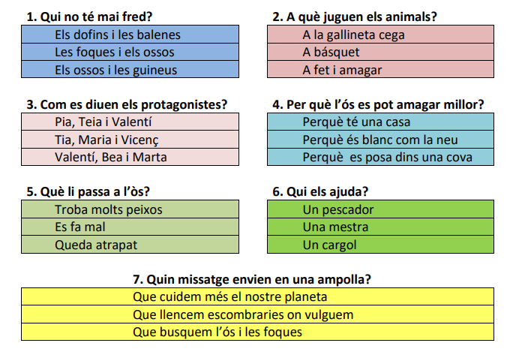
Quin és el missatge
Que escriuen a l’ampolla?
_________________________________________________________
_________________________________________________________
_________________________________________________________

